**COLEGIO ISABEL RIQUELME UTP**

**GUIA DIGITAL N° 2**

**Asignatura:** Música

**Curso**: 3° básico

**Docente:** Martin Peña Vial.

**Semana:** del 06 de Abril al 10 de Abril

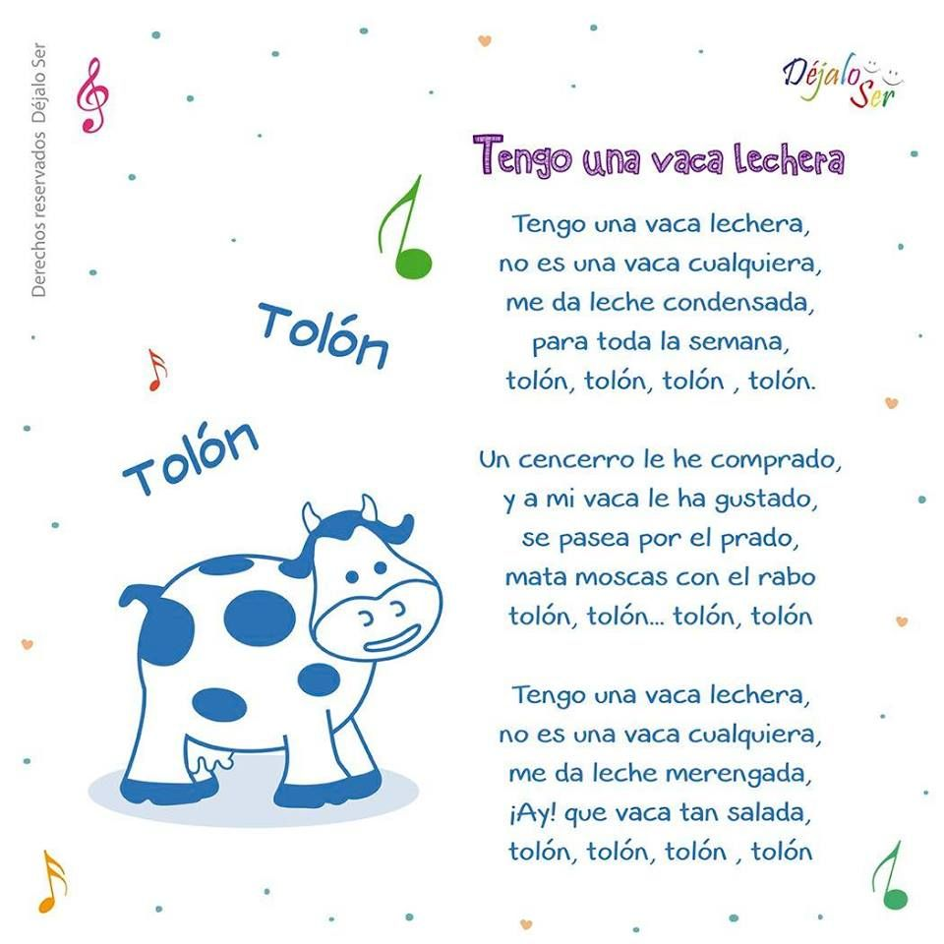

Esta canción más de alguna vez la cantaste o bien la escuchaste, léela, repásala en tu memoria sobre todo la melodía, el trabajo que bien esa relacionado con canciones, sobre los versos y las estrofas, por favor realiza en trabajo con calma, escribe en tu cuaderno con buena letra respetando los esquemas literarios de la canción.